ΤΟ ΔΗΜΟΤΙΚΟ ΘΕΑΤΡΟ ΤΗΣ ΑΘΗΝΑΣ
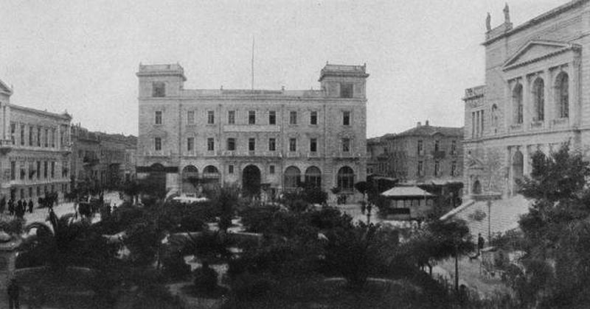Το Δημοτικό Θέατρο το 1907. Φωτογραφία Alfred van de Brule...

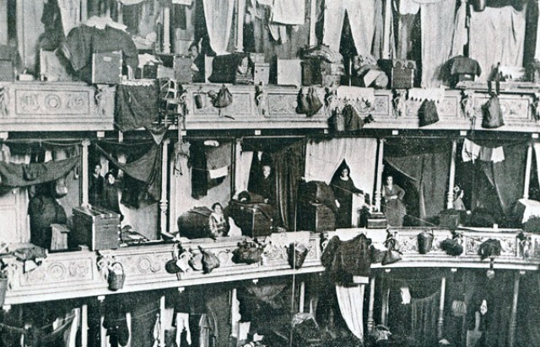 Οι Μικρασιάτες πρόσφυγες στα θεωρεία του Δημοτικού Θεάτρου.

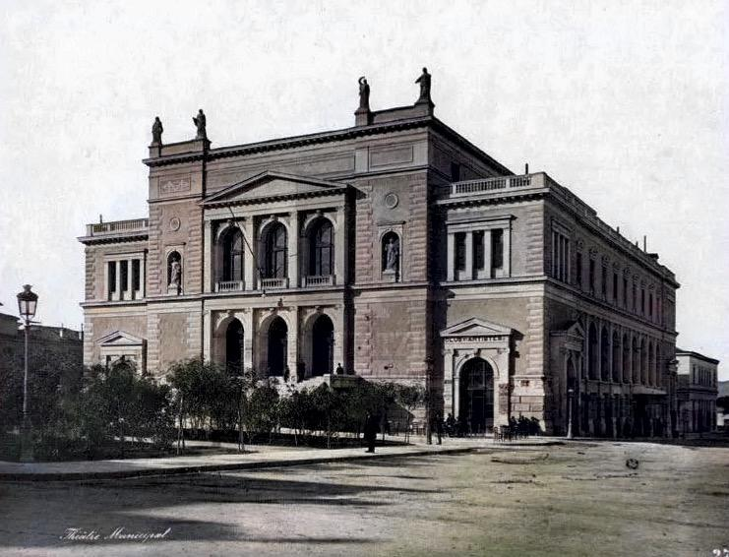

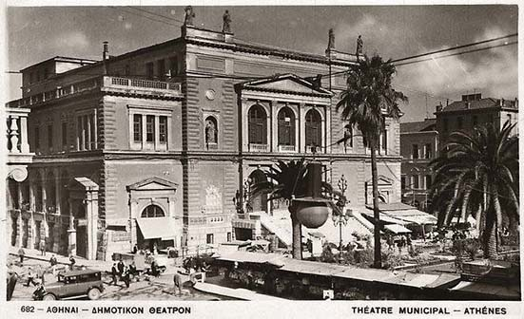

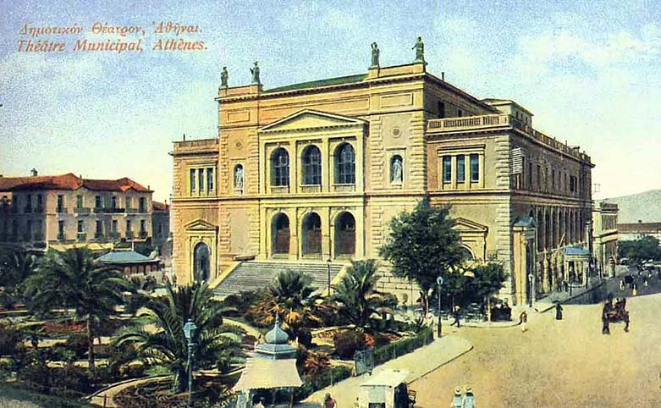

ς
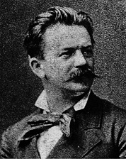ΕΡΝΕΣΤΟΣ ΤΣΙΛΛΕΡ (Σαξονία 1834-Αθήνα 1923)
Ο Ερνέστος Τσίλλερ, ο νεαρός αρχιτέκτονας από τη Σαξονία, είναι μόλις εικοσιτεσσάρων ετών όταν φτάνει στην Αθήνα, το 1861, ένα χρόνο πριν από την έξωση του βασιλέα Όθωνα. Η Αθήνα, που του φαίνεται σαν ένα «μεγάλο χωριό», φέρει ήδη τη σφραγίδα του νεοκλασικού ύφους που της είχαν δώσει οι Βαυαροί αρχιτέκτονες. Αλλά και ο νεαρός Τσίλλερ είναι διαποτισμένος από τα ίδια ιδεώδη, αφού ο νεοκλασικισμός είναι το κυρίαρχο ύφος σ’ ολόκληρη την Ευρώπη, με ιδιαίτερη έμφαση στη Γερμανία. Ο νέος αρχιτέκτονας έρχεται στην Αθήνα με μια σημαντική και ιδιαίτερα τιμητική αποστολή: να επιβλέψει τις οικοδομικές εργασίες της Σιναίας Ακαδημίας, που είχε σχεδιάσει ο Δανός αρχιτέκτονας Θεόφιλος Χάνσεν, δάσκαλος και εργοδότης του στη Βιέννη. Ο Τσίλλερ ανακαλύπτει τις αρχαιότητες της Αθήνας αλλά και της υπόλοιπης Ελλάδας, τις αυθεντικές πηγές του αρχιτεκτονικού ιδεώδους που επιθυμούσε να υπηρετήσει: ενός νεοκλασικισμού που θα αντλούσε έμπνευση από τα ίδια τα μνημεία και θα μπορούσε να αντέξει τη γειτνίαση με τα αρχαία αριστουργήματα. Δεν ήταν μόνο τα μνημεία που καθοδηγούσαν τον νέο αρχιτέκτονα στο έργο του, αλλά κυρίως ο μεγάλος δάσκαλος και κριτής κάθε αρχιτεκτονικού ή γλυπτικού έργου που προοριζόταν για το ύπαιθρο: ο ήλιος, το αττικό φως, το φως της Ελλάδας. Ο Ερνέστος Τσίλλερ θα επιβλέψει και άλλα μνημειακά έργα που χτίζονται την εποχή αυτή στην Αθήνα: την Εθνική Βιβλιοθήκη, το Ζάππειο, το Εθνικό Αρχαιολογικό Μουσείο, όπου θα σχεδιάσει μια νέα πρόσοψη, αλλά δεν θα περιοριστεί σ’ αυτό τον ρόλο. Ο καλλιεργημένος και ταλαντούχος αρχιτέκτονας συνδέεται με τους κύκλους του παλατιού του νέου Δανού άνακτα Γεωργίου του Α΄, με την αριστοκρατία και με τους πλούσιους αστούς της εποχής του Χαρίλαου Τρικούπη και οι παραγγελίες για δημόσια και ιδιωτικά κτήρια αρχίζουν να τον κατακλύζουν. Ο Τσίλλερ θα σχεδιάσει και θα κτίσει περισσότερα από 500 κτίρια προσδιορίζοντας έτσι την αρχιτεκτονική φυσιογνωμία όχι μόνο της Αθήνας αλλά και άλλων πόλεων, τις οποίες κόσμησε με τα ωραιότερα κτήρια δημόσιου και ιδιωτικού χαρακτήρα: στο Δημοτικό Θέατρο της Αθήνας, που δυστυχώς κατεδαφίστηκε, ήρθαν να προστεθούν το Βασιλικό (Εθνικό σήμερα), που ανακαινισμένο ξαναβρήκε την παλιά του αίγλη, καθώς και τα θέατρα Πατρών και Ζακύνθου (που καταστράφηκε από τους σεισμούς). Το ανάκτορο του διαδόχου Κωνσταντίνου (σημερινό Προεδρικό Μέγαρο), το Γερμανικό και Αυστριακό Αρχαιολογικό Ινστιτούτο, τα ξενοδοχεία της Ομόνοιας «Μπάγκειον» και «Αλέξανδρος», το αριστουργηματικό δημαρχείο της Ερμούπολης στη Σύρο και πολλές εκκλησίες οφείλονται επίσης στην ώριμη έμπνευσή του. Παράλληλα σχεδιάζει και κτίζει ιδιωτικά μέγαρα μεγάλης ποικιλίας και κάλλους, με εκλεκτικά στοιχεία, όπου η Αρχαιότητα συναντά το Βυζάντιο και πομπηιανές μνήμες συνδυάζονται με παλλαδιανά στοιχεία της Αναγέννησης. Στην Αθήνα κτίζονται ακόμη μερικά από τα αριστουργήματά του: το μέγαρο Μελά στην πλατεία Κοτζιά, το «Ιλίου Μέλαθρον» όπως ονομάστηκε το Μέγαρο Σλήμαν (Νομισματικό Μουσείο), οι οικίες Σταθάτου (Μουσείο Κυκλαδικής Τέχνης), Δεληγιώργη (παλαιά Ταινιοθήκη), Ν. Ψύχα (ιταλική πρεσβεία), ενώ στον Πειραιά, από μια ολόκληρη συνοικία που έφερε το όνομά του, απέμειναν λιγοστά δείγματα.
ΜΑΡΙΝΑ ΛΑΜΠΡΑΚΗ ΠΛΑΚΑ

( Ε.Τσίλλερ, Εθνική Πινακοθήκη Μουσείο Αλέξανδρου Σούτζου, επιμέλεια Μ. Κασιμάτη)

